201621007 이지영
가설
-무게에 따라 크래커 먹은 갯수가 다를 것이다.
-배가 부름에 따라 크래커 먹은 갯수가 다를 것이다.
-배부름,몸무게의 상호작용에 따라 크래커 먹은 갯수가 다를 것이다.

1.df total:80-1=79
2.df within:19+19+19+19=76
3.df between:4-13
4.df f(a):2-1=1
5.df f(b):2-1=1
6.df (AxB):3-(1+1)=1

1.ss total:520+5396=5916
2.ss within:1540+1270+1266=5396
3.ss between:(440^/20)+(300^/20)+(340^/20)+(360^/20)-(1440^2/80)=520
4.ss (A):(740²/40) + (700²/40) – (1440²/80)=20
5.ss (B):(780^/40)+(660^/40)-(1440^/80)=180
6.SS (AxB):520-20-180=320

- SS(A)/df(A)=20
- SS(B)/df(B)=180
- SS(A x B)/df(A x B)=320
- SS(within)/df(within)=71

- MS(A))/ (MS(within)) =20/71
- (MS(B))/ (MS(within))=180/71
- (MS(AxB))/ (MS(within))=320/71

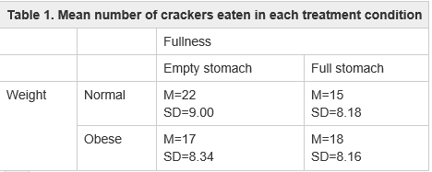

Result
Source | SS | df | MS | F
Between treatment | 520 | 3
-Factor A(weigth) | 20 | 1 | 20 | 20/71
-Factor B(fullness) | 180 | 1 | 180 | 180/71
-AxB interaction | 320 | 1 | 320 | 320/71
Within treatment | 5396 | 76 | 71
Total | 5916 | 79
3.F(AxB)는 F 값이 훨씬 커서 통계학적으로 유의미 함으로 상호작용할때 가설이 옳다.
4.몸무게와 배부름 정도가 각각은 크래커 섭취량에 영향을 미치지 않지만 상호작용하면 유의미 하다.

